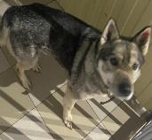 | 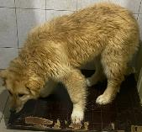 | 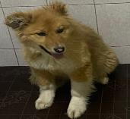 | 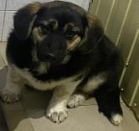
№ 173  Отловлено: 20.03.2023  пос. Беловежский, 35  Вид: собака.  Порода/пол: беспородная, сука.  Окрас: черно - серый.  Возраст: 4 года.  Вес: 28 кг.  Рост: 50 см. в холке.  Приметы: ошейник  Особенности поведения: Спокойный.  ИН: 643110800259885  Вакцинация:  Стерилизация: ранее  Вет. паспорт: нет. | № 174  Отловлено: 20.03.2023  ул. 9П, 4 стр. 12  Вид: собака.  Порода/пол: беспородный, кобель.  Окрас: рыжий.  Возраст: 1 год.  Вес: 21 кг.  Рост: 46 см. в холке.  Приметы:  Особенности поведения: Спокойный.  ИН:  Вакцинация:  Кастрация:  Вет. паспорт: нет. | № 175  Отловлено: 20.03.2023  ул. 9П, 4 стр. 12  Вид: собака.  Порода/пол: беспородный, кобель.  Окрас: рыжий с белым.  Возраст: 1 год.  Вес: 20 кг.  Рост: 45 см. в холке.  Приметы:  Особенности поведения: Спокойный.  ИН:  Вакцинация:  Стерилизация:  Вет. паспорт: нет. | № 176  Отловлено: 20.03.2023  ул. 9П, 4 стр. 12  Вид: собака.  Порода/пол: беспородный, кобель.  Окрас: черно - белый.  Возраст: 1 год.  Вес: 22 кг.  Рост: 45 см. в холке.  Приметы:  Особенности поведения: Спокойный.  ИН:  Вакцинация:  Стерилизация:  Вет. паспорт: нет.

